附件：

活 动 参 与 指 引

**一、活动时间**

2022年5月9日（周一）—5月13日（周五）

5月9日答题时间：10:00—21:00

5月10日—13日答题时间：每天8:00—21:00

**二、参与方式**

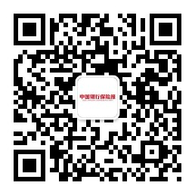（一）活动期间，扫码或搜索关注“中国银行保险报”微信公众号。

（二）新用户关注后将收到公众号的自动回复，点击自动回复中的“**开始答题**”，即可进入活动页面。

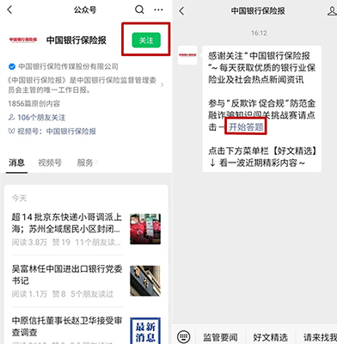

已关注的用户发送关键词**“答题”**到公众号后台，点击自动回复中的“**开始答题**”，即可进入活动页面。（答题过程中如遇试卷失效，重新发送关键词**“答题”**到公众号后台，即可**获取最新活动链接**。）

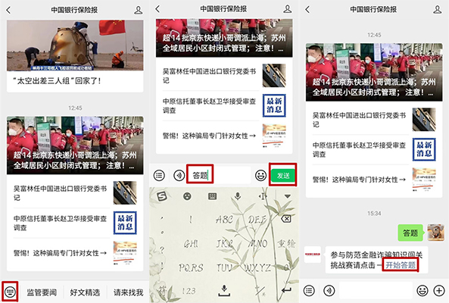

（三）进入活动页面后，**输入姓名、手机号**（仅用于统计分数时识别身份，不会外泄）**和工作单位**后，即可开始答题。

**三、活动形式**

本次活动以“答题闯关”形式开展，通关成功即可赢取相应得分。鼓励银行保险从业人员参加。本次活动以机构为单位统计得分，得分根据参与人数、平均分等指标计算得出。活动期间，系统每天自动计算机构得分生成排行榜并公布。

**四、答题规则**

活动期间，用户可每天进入公众号参与答题，每3道题为1关，每天3关，共9道题；活动期间共15关，45道题，题目由系统根据难易度从题库中挑选题目生成。每关有倒计时，倒计时结束前答完该关3道题目且全部正确者即为闯关成功，可赢得相应得分；如倒计时结束前未完成，或中途答错则闯关失败，当天失去答题资格，但第二天可以继续闯关。根据闯关数量不同，用户将在结束每天的闯关时获得相应等级海报。

**五、评选奖励**

活动结束时，地区得分排名前十的地区银保监局，机构得分排名前十的银行机构、保险机构即为此次活动的胜出单位。活动结束后将为胜出单位颁发奖杯，为部分满分个人颁发相应奖励。

**六、活动中如遇相关问题，请来电咨询。**

**七、本活动最终解释权归主办方所有。**

联系人：王老师 010-63998052